ПАМЯТКА
по правилам поведения на воде при купании

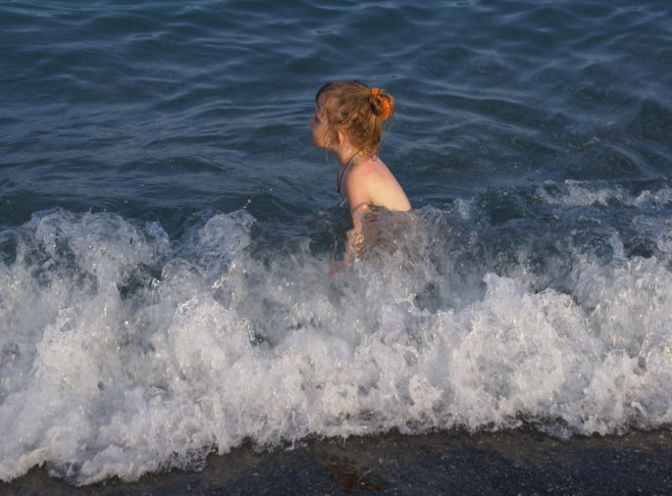
1. Пользуйтесь пляжами и местами, специально отведенными для купания.
2. Не заплывайте за знаки ограждения мест купания, не купайтесь в запрещенных местах, не подплывайте близко к моторным судам – это опасно для жизни!
3. Родители и руководители детских учреждений! Не допускайте купания детей без надзора!
4. Купаться в нетрезвом состоянии запрещено!

СОВЕТЫ КУПАЮЩИМСЯ
До купания:
1. Прежде чем начать купание - посоветуйтесь с врачом.
2. Начинайте купаться в солнечную, безветренную погоду при температуре воздуха 20-25°С, воды – 17-19 градусов.
3. Купайтесь только в специально отведенных для этого местах.
4. Не умея плавать, не заходите в воду глубже пояса.
5. Старайтесь не купаться в одиночку.
6. Нельзя купаться в нетрезвом виде.
Во время купания:
1. Входите в воду осторожно.
2. На неглубоком месте остановитесь и быстро окунитесь с головой.
3. Не доводите себя до озноба, купайтесь не более 10-15 минут.
4. Не надо часто выходить из воды и стоять мокрым на ветру.
5. При судорогах - не теряйтесь, старайтесь удержаться на поверхности воды и зовите на помощь.
6. Попав в сильное течение, не плывите против него, используйте течение, чтобы приблизиться к берегу.
7. Попав в водоворот, не пугайтесь, наберите побольше воздуха в лёгкие, погрузитесь в воду и, сделав сильный рывок в сторону по течению, всплывите на поверхность.
8. Не допускайте грубых шалостей в воде.
9. Не подавайте ложных сигналов о бедствии.
10. Не теряйте из вида друг друга.
11. Не рекомендуется входить разгорячённым в воду и купаться сразу после приёма пищи.
12. Если вы почувствуете себя плохо, немедленно прекращайте купаться.
13. Не купайтесь при большой волне и не прыгайте в воду в незнакомых местах.
14. Купаться рекомендуется не более двух раз в сутки.
15. При плавании не пользуйтесь автокамерами, досками, мячами, надувными матрасами и т.п.

ОКАЗАНИЕ ПОМОЩИ
ТЕРПЯЩЕМУ БЕДСТВИЕ НА ВОДЕ

Буксировка с поддержкой под мышки: . Спасатель поддерживает тонущего под мышки и буксирует его, плывя на спине.

Буксировка за волосы: . Схватить тонущего одной рукой за волосы или ворот и плыть любым способом, стараясь удержать голову пострадавшего над водой.

Буксировка с захватом выше локтей: . Взять сзади обе руки тонущего, оттянуть их назад, просунуть свою левую (правую) руку под мышку, провести её за спиной тонущего, взять за другую руку выше локтя и буксировать, плывя на боку. .
ПОМНИТЕ!

Пострадавшему можно вернуть жизнь не позднее 6 минут после прекращения дыхания. Голову пострадавшего повернуть набок и очистить рот от песка и ила. Удалить воду из дыхательных путей и желудка. На всё это не должно уходить более 15 секунд.
Установить: есть ли у пострадавшего дыхание и пульс. При отсутствии приступить к искусственному дыханию способом «изо рта в рот». Под шею подложить одежду, свёрнутую в валик, чтобы голова пострадавшего была максимально запрокинута назад. Зажав пострадавшему ноздри, спасающий делает глубокий вдох и энергичный выдох в открытый рот пострадавшего. Частота вдувания 18-20 раз в минуту.
Одновременно с искусственным дыханием можно проводить наружный массаж сердца. Положить ладони крест на крест на одну треть грудины утонувшего и производить толчки с частотой до 70 раз в минуту (на 5 надавливаний одно вдувание воздуха). .
НАРУШЕНИЕ ПРАВИЛ БЕЗОПАСНОГО ПОВЕДЕНИЯ НА ВОДЕ – ЭТО ГЛАВНАЯ ПРИЧИНА ГИБЕЛИ ЛЮДЕЙ, В ТОМ ЧИСЛЕ ДЕТЕЙ.
Отдел по мобилизационной подготовке, ГО и ЧС
администрации Бабаевского муниципального района

